**附录9：**

机票预订系统

项目概要设计说明书

**编写人员： 李晨曦**

**编写时间： 2020年7月5日**

**审核人员： 丁延良**

概要设计说明书

机票预订系统

Version1.0

文档编号：007

文档名称：《机票预订系统-概要设计说明书》

审核人：丁延良

撰写人：李晨曦

创建时间：2020年7月5日

版本变更说明：

|  |  |  |  |  |
| --- | --- | --- | --- | --- |
| 版本号 | 更改时间 | 更改人 | 更改原因 | 审批人 |
|  |  |  |  |  |
|  |  |  |  |  |
|  |  |  |  |  |
|  |  |  |  |  |
|  |  |  |  |  |
|  |  |  |  |  |
|  |  |  |  |  |
|  |  |  |  |  |
|  |  |  |  |  |
|  |  |  |  |  |
|  |  |  |  |  |
|  |  |  |  |  |
|  |  |  |  |  |
|  |  |  |  |  |
|  |  |  |  |  |
|  |  |  |  |  |
|  |  |  |  |  |
|  |  |  |  |  |

目录

1引言 1

1.1编写目的 1

1.2背景 1

1.3定义 1

1.4参考资料 3

2总体设计 3

2.1需求规定 3

2.2运行环境 3

2.3基本设计概念和处理流程 4

2.4结构 5

2.5功能器求与程序的关系 6

3接口设计 7

3.1用户设计 7

3.2外部接口 7

3.3内部接口 7

4运行设计 8

4.1运行模块组合 8

4.2运行控制 8

4.3运行时间 8

5系统数据结构设计 9

6系统出错处理设计 9

6.1出错信息 9

6.2补救措施 9

# 1引言

## 1.1编写目的

通过本文档定义穿搭推荐系统产品的需求，以求在项目组员与相关成员之间达成一致的需求描述。本文档用于描述穿搭推荐系统的需求分析，明确系统的功能要求、业务流程和性能要求以及与有关系统的接口关系，它将是系统最终实现的根据，是开发人员进一步设计、开发的基础。

《机票预定系统-概要设计说明书》的阅读对象为：

1）对相关业务技术和总体方案作出决策的管理人员和质量管理人员；

2）对本《机票预定系统-概要设计说明书》进行评审和确认的有关业务、技术人员；

3）参加概要设计和详细设计阶段工作的全体设计人员；

4）《机票预定系统》项目组，其他有权需要调用本文档的人员

## 1.2背景

1. 待开发的软件系统的名称：机票预定系统
2. 本项目的任务提出者：李晨曦
3. 本项目的任务开发者：李晨曦、张征宇、丁延良、侯国焱、张蕊、刘欢
4. 用户：预订机票的普通人和旅行社
5. 该软件系统同其他系统或其他机构的基本的相互来往关系：该软件需要获取存储权限，获取图库权限。

## 1.3定义

Windows 10：Microsoft Windows 10是美国微软公司研发的跨平台及设备应用的操作系统。

ORACLE数据库系统是美国ORACLE公司（甲骨文）提供的以分布式数据库为核心的一组软件产品，是目前最流行的客户/服务器(Client/Server)或B/S体系结构的数据库之一。

C/S：C/S又称Client/Server或客户/服务器模式。

B/S：B/S又称Browser/Server或浏览器/服务器模式。

C/A/S：C/A/S又称Client/Application Server/Server或客户机/应用服务器/服务器模式。

PC：（Personal Computer）个人计算机。

IDE：（Integrated Development Environment）集成开发环境。是用于提供程序开发环境的应用程序，一般包括代码编辑器、编译器、调试器和图形用户界面等工具。

DIV+CSS：DIV+CSS是WEB设计标准，它是一种网页的布局方法。

ASP：ASP即Active Server Pages，是Microsoft公司开发的服务器端脚本环境，可用来创建动态交互式网页并建立强大的web应用程序。

Mac OS：Mac OS是一套运行于[苹果](https://baike.baidu.com/item/%E8%8B%B9%E6%9E%9C" \t "https://baike.baidu.com/item/_blank)Macintosh系列电脑上的操作系统。

iOS：iOS 是由苹果公司开发的移动操作系统。

RAM：随机存取存储器，也叫主存，是与[CPU](https://baike.baidu.com/item/CPU" \t "https://baike.baidu.com/item/_blank)直接交换数据的内部存储器。

P4单核：奔腾4是[Intel](https://baike.baidu.com/item/Intel" \t "https://baike.baidu.com/item/_blank)生产的第7代[x86](https://baike.baidu.com/item/x86/6150538" \t "https://baike.baidu.com/item/_blank)[微处理器](https://baike.baidu.com/item/%E5%BE%AE%E5%A4%84%E7%90%86%E5%99%A8/104320" \t "https://baike.baidu.com/item/_blank)。

P4双核：奔腾双核处理器，英文名为Pentium dual-core，采用与[酷睿2](https://baike.baidu.com/item/%E9%85%B7%E7%9D%BF2/5519958" \t "https://baike.baidu.com/item/%E5%A5%94%E8%85%BE%E5%8F%8C%E6%A0%B8/_blank)相同的架构。

华为3COM：华为3COMAolynkWCB200b（CardBus网卡），传送速率为11M,支持802.11b标准。

JSP：JSP（全称JavaServer Pages）是由[Sun Microsystems](https://baike.baidu.com/item/Sun Microsystems" \t "https://baike.baidu.com/item/JSP/_blank)公司主导创建的一种动态网页技术标准。

Eclipse：Eclipse 是一个开放[源代码](https://baike.baidu.com/item/%E6%BA%90%E4%BB%A3%E7%A0%81/3969" \t "https://baike.baidu.com/item/eclipse/_blank)的、基于[Java](https://baike.baidu.com/item/Java/85979" \t "https://baike.baidu.com/item/eclipse/_blank)的可扩展开发平台。

MASM:宏汇编程序(MASM)是具有宏加工功能的[汇编程序](https://baike.baidu.com/item/%E6%B1%87%E7%BC%96%E7%A8%8B%E5%BA%8F/298210" \t "https://baike.baidu.com/item/_blank)。

Tomcat 9：，Tomcat9.0.27forLinux(Tarball)是一个有些得优秀的 Servlet/JSP 容器，它不但支持运行Servlet和JSP，而且还具备了作为商业 javaWeb 应用容器的特征。

Web Services：Web Service是一个[平台](https://baike.baidu.com/item/%E5%B9%B3%E5%8F%B0/1064049" \t "https://baike.baidu.com/item/Web%20Service/_blank)独立的，低耦合的，自包含的、基于可[编程](https://baike.baidu.com/item/%E7%BC%96%E7%A8%8B" \t "https://baike.baidu.com/item/Web%20Service/_blank)的web的应用程序。

TCP/IP协议：TCP/IP是指能够在多个不同网络间实现信息传输的协议簇。

IPX/SPX：Internet[分组交换](https://baike.baidu.com/item/%E5%88%86%E7%BB%84%E4%BA%A4%E6%8D%A2/1193080" \t "https://baike.baidu.com/item/_blank)/顺序分组交换IPX/SPX是[Novell](https://baike.baidu.com/item/Novell" \t "https://baike.baidu.com/item/_blank)公司的通信协议集。

I/O设备：I/O（英语：Input/Output），即输入/输出，通常指数据在[内部存储器](https://baike.baidu.com/item/%E5%86%85%E9%83%A8%E5%AD%98%E5%82%A8%E5%99%A8" \t "https://baike.baidu.com/item/i%2Fo/_blank)和外部存储器或其他周边设备之间的输入和输出。

## 1.4参考资料

1. 《02 综合实验功能分析》
2. 《04 机票预订系统-软件需求说明书》 2020年7月4日
3. 《05 机票预订系统-数据库设计说明书》 2020年7月4日
4. 计算机软件文档编制规范 GB/T 8567-1988

# 2总体设计

## 2.1需求规定

航空公司为给旅客乘机提供方便，需要开发一个机票预定系统。各个旅行社把预定机票的旅客信息（姓名、性别、工作单位、身份证号码（护照号码）、旅行时间、旅行始发地和目的地，航班舱位要求等）输入到系统中，系统为旅客安排航班。当旅客交付了预订金后，系统打印出取票通知和帐单给旅客，旅客在飞机起飞前一天凭取票通知和帐单交款取票，系统核对无误即打印出机票给旅客。此外航空公司为随时掌握各个航班飞机的乘载情况，需要定期进行查询统计，以便适当调整。

## 2.2运行环境

见《04 机票预订系统-软件需求说明书》

## 2.3基本设计概念和处理流程

图1 机票管理系统-管理员登录时的系统流程图



图2 机票管理系统-旅行社、客户登录时的系统流程图



## 2.4结构

用一览表及框图的形式说明本系统的系统元素（各层模块、子程序、公用程序等）的划分，扼要说明每个系统元素的标识符和功能，分层次地给出各元素之间的控制与被控制关系.

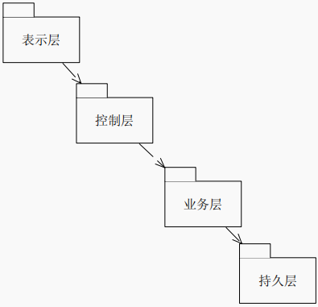图3 系统结构图

本系统体系结构大致可以定义为：

本系统使用spring boot框架和mybatis框架。表示层：表示层处理HTTP请求, 将JSON参数转换为对象, 并对请求进行身份验证并将其传输到业务层。简而言之, 它包括视图, 即前端部分。业务层：业务层处理所有业务逻辑。它由服务类组成, 并使用数据访问层提供的服务。它还执行授权和验证。持久层：持久层包含所有存储逻辑, 并将业务对象与数据库行进行相互转换。数据库层：在数据库层中, 执行CRUD(创建, 检索, 更新, 删除)操作。

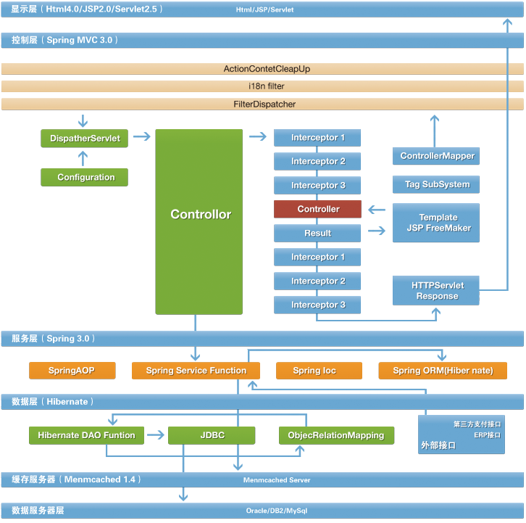

## 2.5功能器求与程序的关系

见《04 机票预订系统-软件需求说明书》 第4页 表3-1 用户权限表

# 3接口设计

## 3.1用户设计

在用户界面部分，根据需求分析的结果，用户需要一个用户友善界面。在界面设计上，应做到简单明了，易于操作，并且要注意到界面的布局，应突出的显示重要以及出错信息。可以使用网页设计工具直接拖曳出美观、简介、友善的用户接口。其中针对用户的界面要做到操作简单，易于管理。在设计上采用逐级下拉式菜单方式，但菜单层数最多不能超过 4 层。同时，运行出错时应以标准形式给出出错提示。总的来说，系统的 用户界面应作到可靠性、简单性、易学习和使用。

## 3.2外部接口

服务器端程序可 DAO（数据访问对象）应用程序编程接口（API），对 SQL SERVER 数据库进行所有的访问。

服务器程序上可使用 SQL SERVER 的对数据库的备分命令，以做到对数据的保存。

在网络软件接口方面，使用一种无差错的传输协议，采用滑动窗口方式对数据进行网络传输及接收。

## 3.3内部接口

航班管理模块：对订票功能和航班查询功能提供查询接口；

公告管理模块：为客户和旅行社提供通知接口，能够主动发出消息；

机票管理模块：为客户和旅行社提供抢票和秒杀接口；

# 4运行设计

## 4.1运行模块组合

客户机程序在有输入时启动接收数据模块，通过各模块之间的调用，读入并对输入进行格式化。在接收数据模块得到充分的数据时，将调用网络传输模块，将数据通过网络送到服务器，并等待接收服务器返回的信息。接收到返回信息后随即调用数据输出模块，对信息进行处理，产生相应的输出。

服务器程序的接收网络数据模块必须始终处于活动状态。接收到数据后，调用数据处理/查询模块对数据库进行访问，完成后调用网络发送模块，将信息返回客户机。

## 4.2运行控制

运行控制将严格按照各模块间函数调用关系来实现。在各事务中心模块中，需对运行控制进行正确的判断，选择正确的运行控制路径。

在网络传方面，客户机在发送数据后，将等待服务器的确认收到信号，收到后，再次等待服务器发送回答数据，然后对数据进行确认。服务器在接到数据后发送确认信号，在对数据处理、访问数据库后，将返回信息送回客户机，并等待确认。

## 4.3运行时间

在软体的需求分析中，对运行时间的要求为必须对作出的操作有较快的反应。网络硬件对运行时间有最大的影响，当网络负载量大时，对操作反应将受到很大的影响。所以将采用高速 ATM 网络，实现客户机与服务器之间的连接，以减少网络传输上的开销。其次是服务器的性能，这将影响对数据库访问时间即操作时间的长短，影响加大客户机操作的等待时间，所以必须使用高性能的服务器。硬件对本系统的速度影响将会大于软件的影响。

# 5系统数据结构设计

系统数据结构设计在《05 机票预订系统-数据库设计说明书》进行描述。

# 6系统出错处理设计

## 6.1出错信息

|  |  |  |
| --- | --- | --- |
| 出错名称 | 系统输出信息 | 处理方法 |
| 用户名输入错误 | “用户名错误，请重新输入” | 进入登陆页面 |
| 前三次密码错误 | “密码错误，请重新输入” | 进入登陆页面 |
| 密码错误超过三次 | “密码错误，请半小时后重新输入” | 进入默认登陆页面，且半小时内该用户登录 |
| 输入数据格式错误 | “输入格式错误，请重新输入” | 返回原输入页面 |
| 不允许为空的输入框输入空字符 | “请输入” | 弹回原输入页面的输入处 |
| 系统故障 | “服务器维护中，暂停服务” | 立即启用备用机恢复故障 |

## 6.2补救措施

由于数据在数据库中已经有备份，故在系统出错后可以依靠数据库的恢复功能，并且依靠日志文件使系统再启动，就算系统崩溃用户数据也不会丢失或遭到破坏。但有可能占用更多的数据存储空间，权衡措施由用户来决定。